“Somos un hospital”
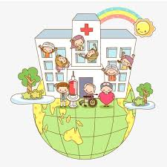

Durante este 2º trimestre en nuestro centro, hemos puesto en práctica la metodología de trabajo ABP, atendiendo a la propuesta lanzada desde la formación en centro que venimos recibiendo.
Desde esta iniciativa, nuestro centro se ha convertido en un hospital, y todos los aprendizajes del alumnado han girado en torno a este centro de interés. Convirtiéndonos así en un hospital real, con sus especialidades, su quirófano, urgencias…
Como maestra de P.T, se me hacía complicado abordar esta metodología en su totalidad, por lo que decidí unirme a la tutoría de 3º de E.P y a su tutora PAQUI SÁEZ PINO y colaborar con su tutora en todo lo que fuera posible y trabajar juntas en esa misma dirección.
Me he decantado por este grupo, ya que es en el que más horas del centro paso, debido a las características del alumnado, y es que en la misma se encuentran actualmente 3 alumnos diagnosticados como alumnado que presenta N.E.A.E.
Aunque a lo largo del proyecto he colaborado con la tutora, en la mayoría de las actividades que se han realizado en el grupo, a continuación me centraré en destacar aquellas en las que he intervenido de forma más directa, o aquellas que he realizado con el alumnado de P.T.
Nuestra especialidad en este proyecto ha sido ODONTOLOGÍA.
Entre otras destaco:
- Qué es un eslogan. Definición. Características. Elaboración y elección entre toda la clase del eslogan representativo para la clínica. Posteriormente realizamos las letras del eslogan y las pegamos decorando nuestro pasillo.
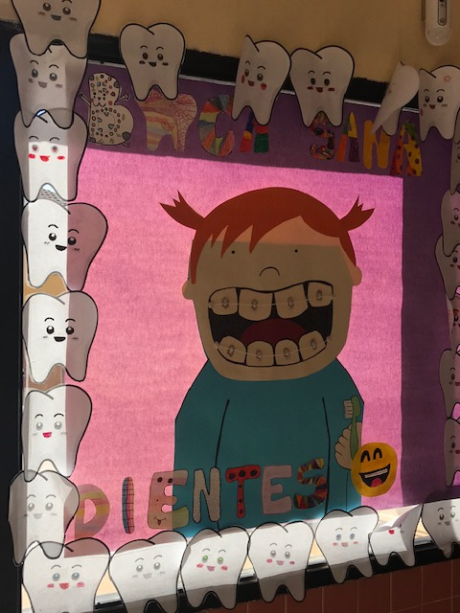

El eslogan ha sido: “BOCA SANA, BOCA CONTENTA”

- Medir la pared de la clase para poder forrarla con papel continuo. Para ello tuvimos que abordar el sistema métrico y las unidades de medida. Después con ayuda de la una regla, el alumnado fue midiendo por grupos, y después hicimos la media. Después, medimos el papel, lo recortamos, y entre todos lo pegamos.

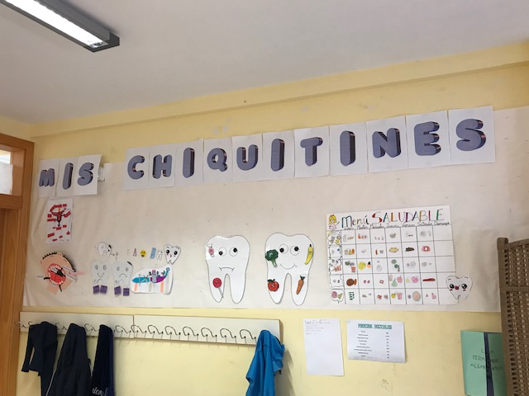

- Hemos realizado diferente cartelería para decorar el pasillo. Con carteles relacionados con adecuados hábitos de higiene bucal, ratoncitos Pérez, hadas de los dientes, muestras de los diferentes registros y encuestas llevadas a cabo… etc

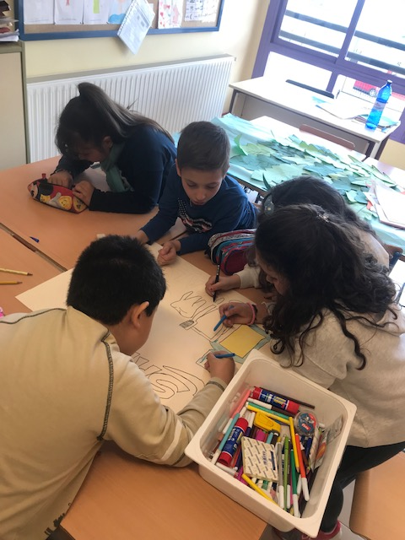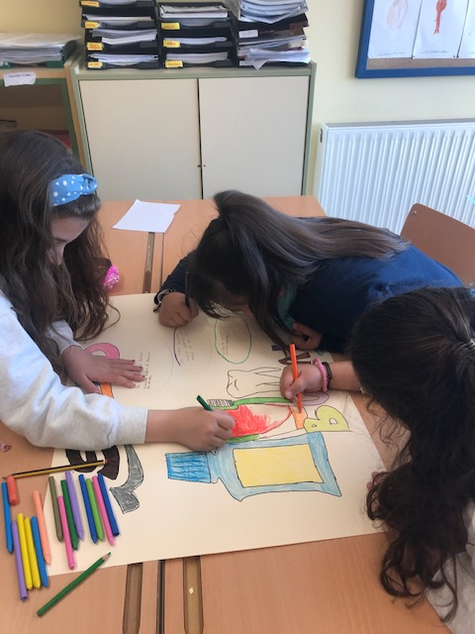

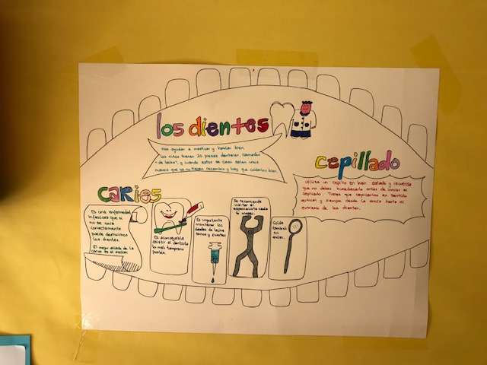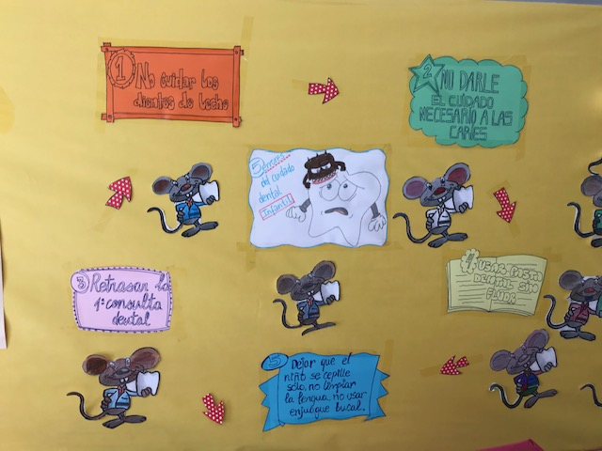

- También hemos realizado una silla que simula una boca, cuyas muelas están hechas con botellas de plástico y vasos. La boca está hecha con cartón forrado de colores. También lleva carteles en los que se aprecian las diferentes zonas de la lengua dónde se identifican los diferentes gustos.

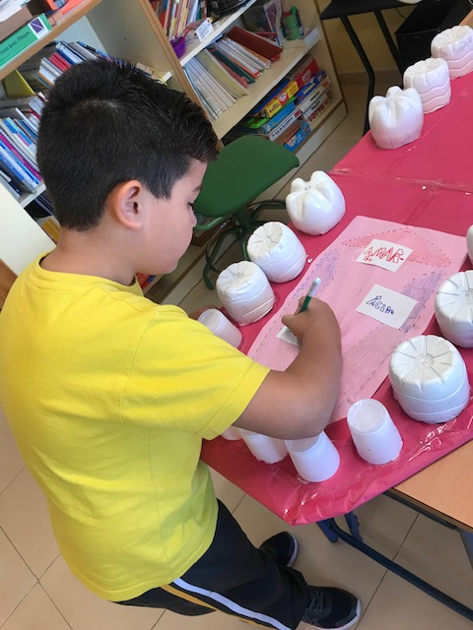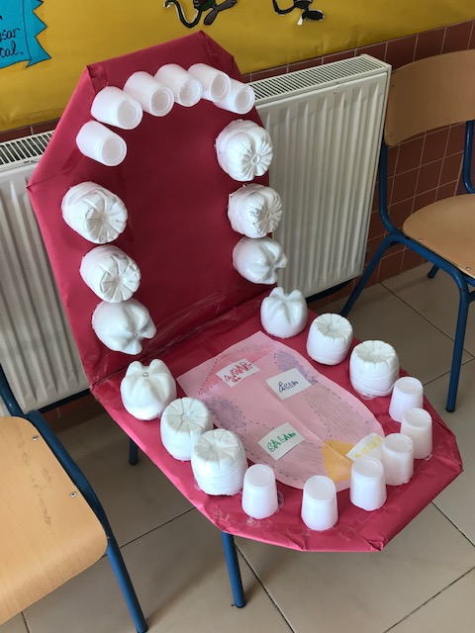

- Con ayuda de mi madre, elaboramos una boca de fieltro, para aprender con ella y poder identificar fácilmente las partes de la boca, poder en ella aplicas todo lo que ya habíamos aprendido.
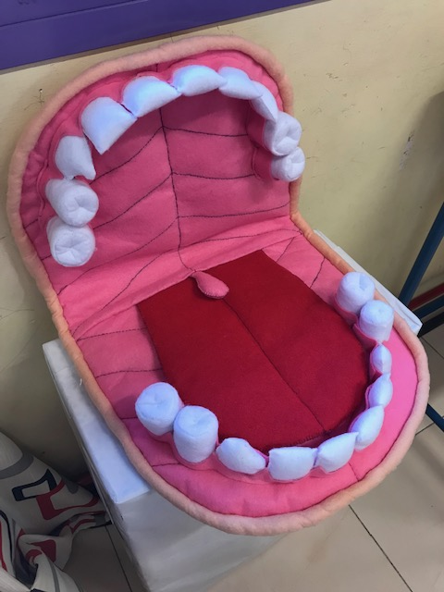

- Aprovechando los menús saludables; contenidos que habían dado con su tutora, realizamos un menú saludable en cartulina grande, a través de la metodología visual thinking, para posteriormente, decorar el aula.
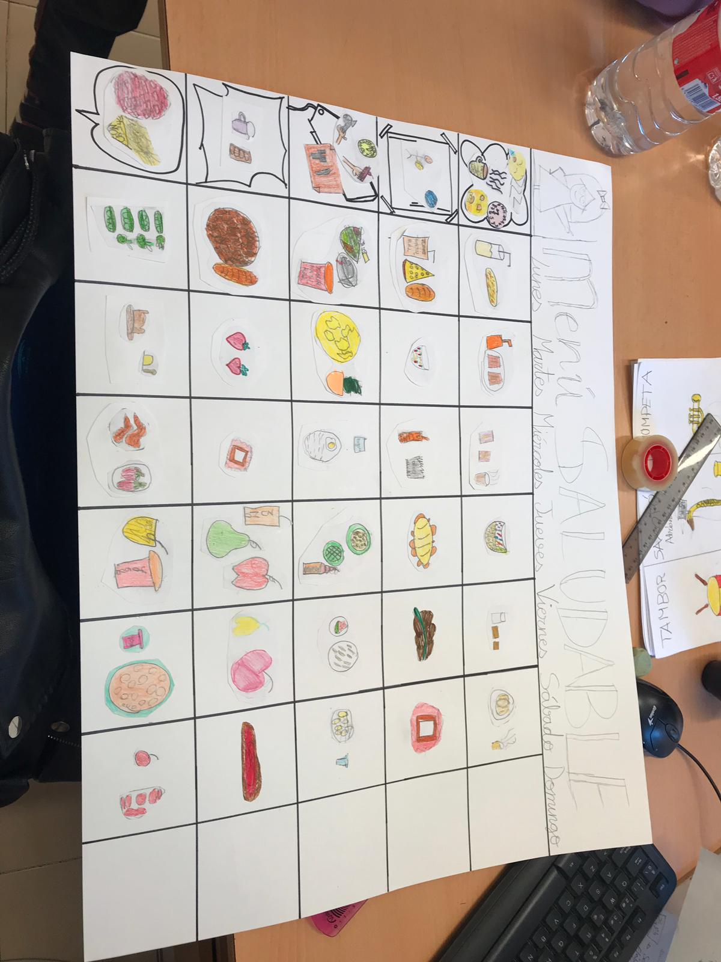

- Otras de las actividades ha sido decorar la puerta del aula de P.T en una temática relacionada con la clínica, para que fuera en sintonía con la misma, ya que se encuentra en frente del aula.

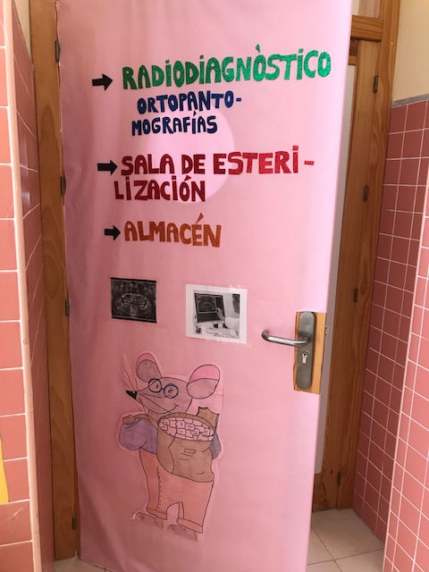

- También realizamos una muñeca, que sería la imagen de nuestra clínica. Para una decoración adecuada a la temática, nuestra muñeca lleva brackets, que hemos elaborado usando cable y chapas de latas.

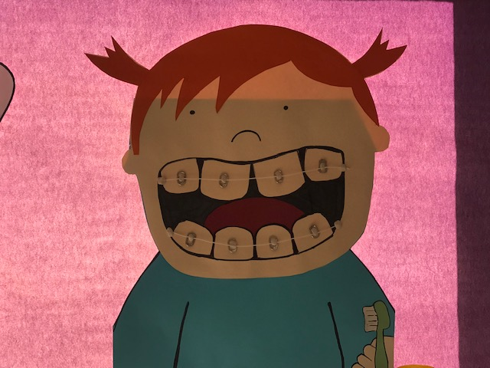

Y ya a modo de conclusión citar que me ha gustado mucho poner en práctica esta forma de trabajar. Creo que el alumnado ha aprendido y disfrutado a partes iguales. Hemos trabajado mucho y le hemos dedicado muchas horas, pero creo que al final ha merecido la pena, y que entre todos los profesionales que forman mi centro, hemos hecho un gran trabajo.

